首先, 点击

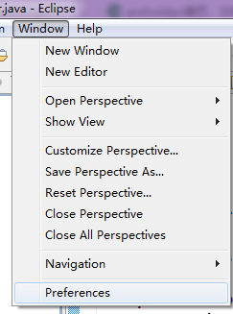

打开preference, 打开如下界面

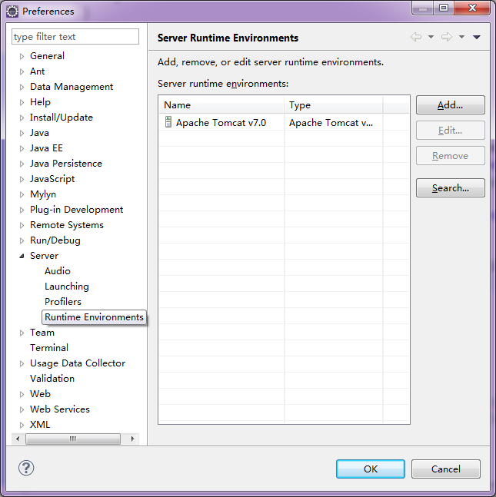

点击ADD, 进入如下界面, 选择tomcat服务器的版本->点击next

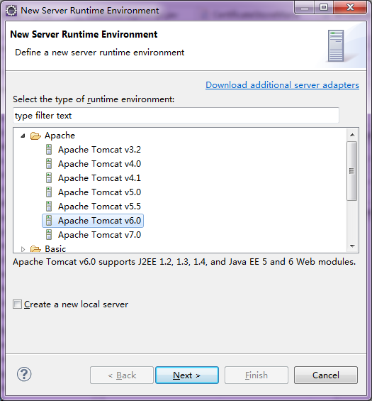

进入如下界面, Name: 服务器名字, directory: 服务器目录

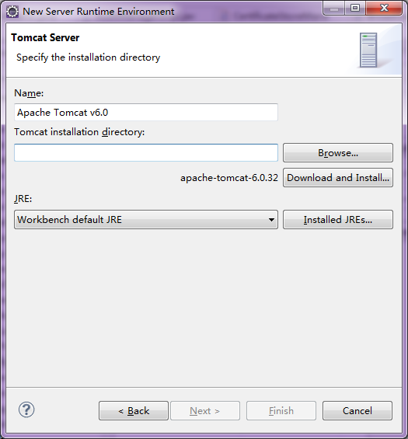

补充必要信息

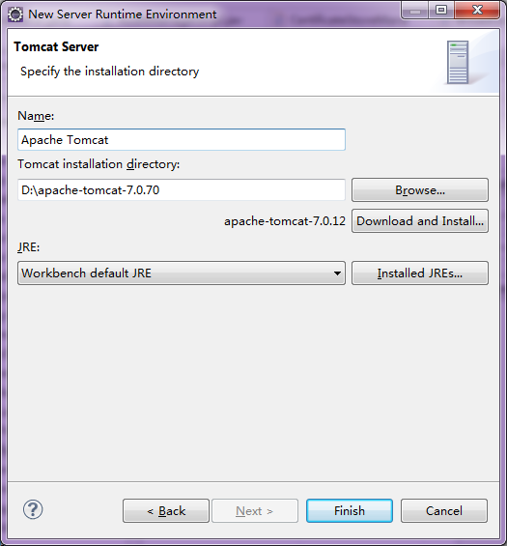

点击finish，自此，Eclipse就与Tomcat服务器建立连接了!!!

你会发现在项目栏里及控制输出框中会出现对应的Servers服务器的标识:

如果没有的话, 可以在